На карте нашей величественной России Башкортостан − небольшой уголок на Урале. Природа Башкортостана необыкновенно привлекательна и разнообразна, поражает многоцветьем и щедростью. Если посмотреть на республику с высоты птичьего полета, то можно увидеть густые леса, реки и озера, холмы, бескрайние степи и горы.
Нашу землю можно назвать краем, рождающим таланты. Башкортостан – малая Родина Салавата Юлаева, Михаила Нестерова, Рудольфа Нуреева, Сергея Довлатова и многих других талантов.
Именно башкирская природа воспитала чуткого, умного писателя Сергея Тимофеевича Аксакова. Его имя вошло в историю литературы как писателя-реалиста, как большого знатока и ценителя сокровищ русского языка.
Сергей Тимофеевич Аксаков родился 1 октября 1791 года в Уфе, в небогатой, старинной дворянской семье. Отец его служил в Уфимском верховом суде, а мать была дочерью крупного уфимского чиновника Зубова. Детские годы писатель провел в Уфе и в оренбургском дедовском имении Ново-Аксакове. В 1801 году Аксаков вместе с родными переехал в Казань и поступил в казанскую гимназию, а затем в университет. Много лет он провел в своем имении в Башкирии, откуда переехал в Москву.
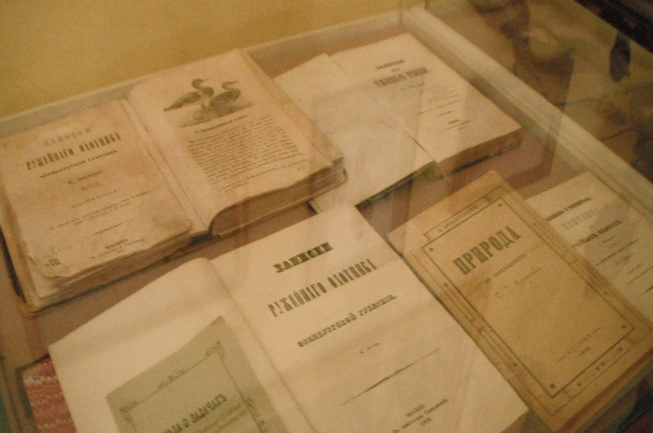
В своих произведениях автор рассказывал о русской старине, о семейных преданиях, о красоте земли, которую он знал очень хорошо. В своих книгах С. Т. Аксаков просто рассказывал о том, что лучше всего знал и любил. Он был страстным охотником и рыболовом, поэтому умел наблюдать за жизнью природы, общаться с природой. Свои наблюдения умело передавал читателю.
Он любил природу родного края. В своих первых стихах Аксаков восхищался природой своей малой Родины.
Вот Родина моя… вот дикие пустыни!..
Вот благодарная оратаю земля!
Дубовые леса, и злачные долины,
И тучной жатвою покрытые поля!
Он гордится своей родиной, её богатствами. Его радует всё и волнует будущее родного края.
Приветствую тебя, страна благословенна!
Страна обилия и всех земных богатств!
Не вечно будешь ты в презрении забвенна,
Не вечно для одних служить ты будешь паств.
Уже работая в Москве, он написал стихотворение «Послание в деревню», где чувствуется, что он не просто восхищается родными просторами, а скучает по родным местам.
… В наш дикий край лечу душою:
В простор степей, во мрак лесов,
Где опоясаны дугою
Башкирских шумных кочевьев,
С их бесконечными стадами-
Озера светлые стоят,
Где в их кристалл с холмов глядят
Собравшись кони табунами…
Кроме оригинальных стихов Аксаков переводил пьесы, сочинял водевили, был театральным критиком. Свое детство и историю жизни семьи Аксаковых он правдиво отразил в автобиографических произведениях «Семейная хроника» и «Детские годы Багрова-внука». Охотничья трилогия: «Записки об уженье рыбы», «Записки ружейного охотника Оренбургской губернии» и «Рассказы и воспоминания охотника о разных охотах» - важный этап в становлении реализма писателя. В этих произведениях запечатлена чудесная природа Башкирии, рассказано о расхищении башкирских земель. Тому, кто хочет узнать, как жили башкиры в то время, следует прочесть их.
Сергей Аксаков − певец красоты башкирской природы. Как он умело восхищается реками и озерами «чудесного края»: «Светлы и прозрачны, как глубокие, огромные чаши, стоят озера твои-Кандры и Каратабынь. Многоводны и многообильны разнообразными породами рыб твои реки, то быстротекущие по долинам и ущельям между отраслями Уральских гор, то светло и тихо незаметно катящиеся по ковылистым степям твоим, подобно яхонтам, нанизанным на нитку». (Семейная хроника)
Правдиво описывает бескрайние степи, луга и поля: «Чудесной растительностью блистают твои тучные, черноземные, роскошные луга и поля, то белеющие весной молочным цветом вишенника, клубничника и дикого персика, то покрытые летом, как красным сукном, ягодами ароматной полевой клубники и мелкою вишнею, зреющею позднее и темнеющею к осени».
Описывая природу родного края, он называет её чудесной, прекрасной. Обращается к ней, как к живому человеку, жалеет её, предсказывает её тяжёлое будущее.
Аксакова, как одного из самых тонких и глубоких живописцев природы, высоко ценили И. С. Тургенев, А. М. Горький. Лучшие произведения писателя-источник эстетического и нравственного воспитания. Вместе с Софьей Николаевной из «Семейных хроник» смотрим, как кипели чугунные котлы с золою, как в деревянных чанах садился шабрик, вдыхаем в себя ароматный воздух лесов и полей. Всё это воспитывает любовь к ближним, к природе, к труду. А вместе с Алексеем Степанычем оказываемся на охоте, лежим в душистых полевых лугах, развесив перед собою сетку по верхушкам высокой травы, слышим бой перепелов. Природа и целебный башкирский кумыс поправили здоровье Софьи Николаевны. Вот в чем сила природы! Это заставляет каждого читателя задуматься над этим. Читая строки «Семейных хроник», я крепче полюбила С. Аксакова, потому что заставляет переживать за родных и близких, пробуждает все прекрасные человеческие качества в читателе, учит видеть и понимать красоту и силу природы. На страницах его произведений восхищаемся красотой величественной Белой, красотой гор:
Вот горы, до небес чело своё возносящи,
Младые отрасли Рифейских древних гор,
И реки, с пеною меж пропастей летящи,
Разливом по лугам пленяющие взор!
Его произведения, изобилующие интереснейшими фактами, написаны таким доступным и красочным языком, что до сих пор не потеряли свои значения. Они вводят взрослого и ребенка в сокровенную жизнь природы, учат наблюдательности, заставляют вслушаться и в ропот весенних ручьев, и в чистые голоса птиц, почувствовать скрытую жизнь леса, отметить удивительные по всей красоте укромные уголки и широкие просторы нашей родины. Рассказы Аксакова учат любить свою Родину, беречь и защищать ее.
В Башкортостане есть немало мест, связанных с именем известного поэта. Это село Надеждино Белебеевского района, где была родовая вотчина семьи Аксаковых. В 2002 году по Указу Президента Республики Башкортостан здесь был открыт Аксаковский историко-культурный центр «Село Надеждино». Сёла Зубово и Касимово, озеро Киишки, где находилось село Сергеевка, названное в честь писателя.
Много памятных, литературных мест, связанных с именем С. Т. Аксакова есть и в нашей столице, городе Уфе. Это Аксаковский народный дом – теперь это Башкирский государственный театр оперы и балета. В честь 100-летия со дня смерти писателя, 12 мая 1959 года, у этого здания открыт памятник С.Т. Аксакову.
Особого внимания заслуживает парк имени С. Т. Аксакова. Как ни странно, не все жители нашей столицы знают об этом парке. Напрасно. Парк обладает необычайной красотой. Очутившись в этом неприметном уголке города, ты словно попадаешь в таинственный и полный волшебства мир, загадочный мир Аксаковских сказок. Пруд, в котором плещутся рыбы, плавают утки. И как символ вечной любви-пара белоснежных лебедей. На берегу, расправив свои висячие ветви, склонилась красивая и задумчивая ива. И кажется, что где-то там спрятался сам зверь лесной, чудо морское из сказки «Аленький цветочек». Пройдя дальше по тропинкам, незаметно находишь аленький цветочек. Он служит символом искренней любви, поэтому молодожёны выбирают этот цветок для скрепления союза. Они крепят замки и бросают ключ в пруд, чтобы их союз был столь же крепким, как у зверя лесного, чуда морского и молодой купеческой дочери., красавицы писаной. В парке есть возможность посидеть в умиротворяющей тени вековых деревьев и почитать произведения писателя, ведь книги находятся здесь же, на специальных полочках.
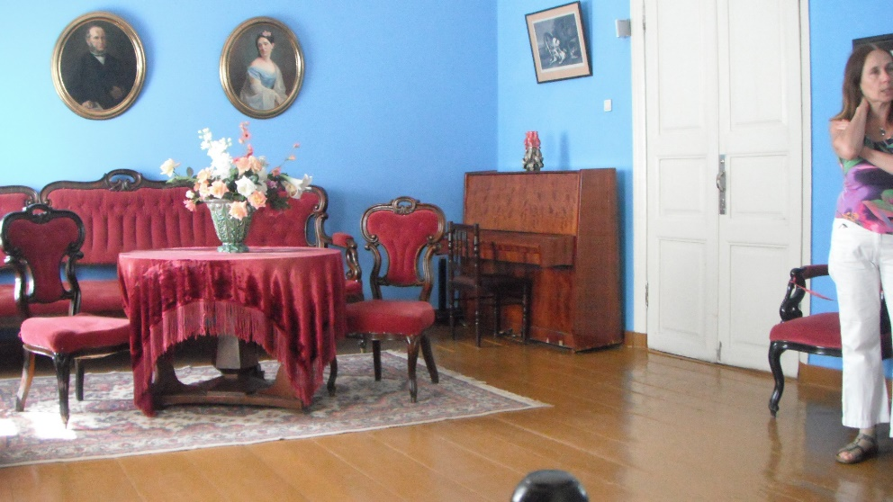
Летом 2019 года мне посчастливилось посетить дом-музей Сергея Тимофеевича Аксакова в Уфе. Музей расположен на берегу реки Белой. Там когда-то проживала семья Сергея Тимофеевича Аксакова. Дом разделен на 14 залов. Интерьер, убранства дома создают картину того времени. Здесь можно увидеть родословное дерево писателя, чертеж Аксаковского народного дома, фотографии момента освящения его закладки, виды Уфы в 1856 году, герб Уфимской губернии, гравюры и фотографии Уфы XIX—XX вв. Особенно мне запомнились рисунки Н. Богатова к сказке С. Т. Аксакова «Аленький цветочек».
Имя С. Т. Аксакова навечно будет связано с нашей республикой и в особенности с её столицей. Во время неторопливых прогулок по Уфе можно пройтись по улице Аксакова, которая названа в честь писателя, почитать сказки в парке имени С. Т. Аксакова и вдохнуть историю в доме-музее писателя. Ежегодно в этом музее проводятся праздники, выставки, литературно-музыкальные вечера, камерные концерты старинной и классической музыки. Одним из главных событий Уфы являются Международные аксаковские чтения, которые проводятся, как правило, осенью, когда вся природа окутана золотом листвы и наполнена сказочным воздухом творчества Сергея Тимофеевича Аксакова.

